**PARALLEL SESSION ON SUSTAINABLE DEVELOPMENT PLANNING IN CONJUCTION WITH SDGs ANNUAL CONFERENCE 2024**

Klik di sini, tulis judul *paper* Anda, Huruf pertama ditulis secara kapital

Penulis Pertamaa, Penulis Keduab, Penulis Ketigaa,b,*

*aAfiliasi penulis pertama, Alamat, Kota dan Kode Pos, Negara*

*bAfiliasi penulis kedua, Alamat, Kota dan Kode Pos, Negara*

Abstract

*Klik di sini dan masukan teks abstrak anda.*

Kata kunci: Tuliskan kata kunci di sini, pisahkan dengan tanda titik koma;

1. Pendahuluan

Silahkan perkenalkan makalah Anda di sini. Ringkasan ekstensif abstrak/abstrak panjang harus ditulis dalam Bahasa Indonesia, dengan paragraf yang mengalir secara terus-menerus dan hanya dipisahkan oleh judul, sub-judul, gambar, dan rumus. Judul bagian harus diberi nomor, dicetak tebal, dan menggunakan *font* Times New Roman berukuran 10 pt. Instruksi lebih lanjut untuk penulis dijelaskan di bawah ini.

Untuk menyelesaikan abstrak Anda, gantilah teks ini dengan konten makalah Anda sendiri, pastikan Anda tidak mengubah pengaturan tata letak apa pun, seperti jenis dan ukuran *font*, spasi baris, atau *margin* halaman. Sebelum memformat makalah Anda, tulis dan simpan konten anda dalam *file* terpisah. Anda dapat menyalin konten Anda sebagai teks tanpa format (menggunakan aplikasi seperti Notepad). Jangan menyisipkan nomor halaman, *header*, atau *footer*. Tulisan yang tidak memenuhi pedoman ini mungkin tidak akan terpilih dalam seleksi. Instruksi ini telah diformat sesuai dengan cara Anda harus mempersiapkan tulisan Anda, sehingga Anda diwajibkan menggunakan dokumen ini sebagai referensi.

1. Komponen Utama Ringkasan Ekstensif Abstrak/ Abstrak Panjang.

Isi dari ringkasan ekstensif abstrak/abstrak panjang umumnya terdiri dari pendahuluan, uraian singkat metodologi penelitian, sorotan hasil penelitian atau hasil utama yang diharapkan, dan kesimpulan.

* 1. Panjang Manuskrip dan Batasan Volume

Abstrak dibatasi hingga tiga (3) halaman A4 (termasuk semua gambar) dan ukuran *file* maksimal 2 Mega Byte (MB). Tulisan yang melebihi batas halaman akan dipotong sesuai batas yang ditentukan.

* 1. Judul, Penulis, Afiliasi dan penulis korespondensi

Judul harus ditulis dengan HURUF KAPITAL TEBAL, menggunakan Times New Roman, dan menggunakan format rata tengah tanpa garis bawah. Di bawah judul, tulis nama penulis dan afiliasi dengan huruf besar dan kecil, serta letakkan di tengah dengan jarak ganda. Jika ada beberapa organisasi, gunakan format tika atas (*superscript*) untuk menghubungkan setiap penulis dengan organisasinya, dan daftarkan organisasi setelah daftar nama penulis. Tandai penulis korespondensi dengan tanda bintang (*) dan cantumkan alamat email penulis korespendensi setelah afiliasi, dengan menyisipkan satu baris kosong sebelum dan sesudah alamat email tersebut.

* 1. Heading

Judul utama (*heading*) harus ditulis dengan huruf kapital tanpa garis bawah, rata kiri, dan dicetak tebal. Sub-judul harus dimulai di sebelah kiri pada baris yang terpisah. Berikan satu baris kosong sebelum dan sesudah setiap judul atau sub-judul. Tidak perlu ada baris kosong setelah judul bagian. Sub-judul dimulai dengan huruf besar. Jika anda menggunakan sub-sub-judul, silahkan ketik dengan huruf biasa. *Font* harus menggunakan Times New Roman berukuran 10 pt dengan spasi tunggal. Di awal setiap paragraf, silahkan beri indentasi seperti yang ada di dokumen ini.

* 1. Persamaan

Persamaan harus diberi nomor secara berurutan sepanjang makalah. Nomor persamaan, dalam tanda kurung, harus ditempatkan di sisi kanan margin kolom. Jika memungkinkan, gunakan *editor* persamaan. Persamaan dan rumus harus diketik dan diberi nomor secara berurutan dengan *Arabic numerals* dalam tanda kurung di sisi kanan halaman (jika dirujuk secara eksplisit dalam teks).

 (1)

Persamaan tersebut juga harus dipisahkan dari teks sekiranya dengan satu spasi.

* 1. Gambar dan Tabel

Tulisan tangan pada gambar tidak diperbolehkan. Penggunaan warna pada gambar dan foto direkomendasikan, tetapi harap diingat bahwa ukuran total file tidak boleh melebihi 2 MB. Gambar dan tabel harus menyertakan keterangan atau judul, dan warna apa pun diperbolehkan. Gambar dan tabel harus diberi nomor secara berurutan.

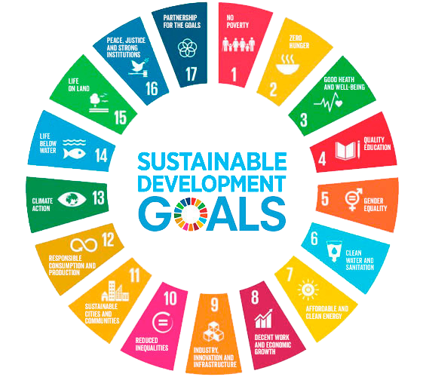

Gambar 1. Sustainable Development Planning

Tabel 1. OTTV value in typical Indonesian buildings

**Table 1:** Probabilities of Sky Conditions in Semarang for clear sky

|  |  |  |  |
| --- | --- | --- | --- |
| **Month** | **ρcs(%)** | **ρps(%)** | **ρos(%)** |
| Jan | 24.38 | 1.23 | 57.24 |
| Feb | 25.12 | 2.33 | 47.57 |
| Mar | 36.21 | 1.79 | 54.12 |
| Apr | 26.32 | 2.36 | 32.03 |
| May | 31.22 | 2.54 | 43.55 |
| Jun | 32.56 | 2.14 | 53.4 |

Sumber: Igawa and Nakamura, 2001: 765

Jika memungkinkan, data dalam tabel harus dipusatkan dalam satu kolom. Jika tidak ada cukup ruang untuk tabel anda, akhiri halaman tersebut dan lanjutkan di halaman berikutnya. Judul untuk gambar dan tabel harus ditulis rata kiri dan menghindari penggunaan cetak tebal, miring, dan garis bawah. Isi tabel harus ditulis dengan *font* Times New Roman ukuran 8. .

Daftar Pustaka

Cantumkan publikasi ilmiah utama yang menjadi dasar karya Anda. Hanya kutip sumber yang benar-benar Anda baca. Gunakan Format *APA 6th Edition* untuk menulis referensi. Periksa setiap referensi dengan mencocokkan nama penulis, volume, isu, dan tahun penerbitan dengan sumber aslinya. Disarankan untuk menggunakan aplikasi manajemen referensi seperti EndNote, Mendeley, Zotero dan lainnya. Semua publikasi yang dikutip dalam teks harus dimasukkan dalam daftar referensi. Pastikan setiap referensi yang dikutip dalam teks juga ada dalam daftar referensi (dan sebaliknya). Contoh dibawah ini:

Smith, J. A., & Doe, R. B. (2010). Understanding the complexities of climate change. Journal of Environmental Science, 15(2), 134-145.

Johnson, L. M. (2015). The impact of technology on education. Education Today, 10(4), 23-30.